

**周度市场报告**

**2024年8月12日** 

市场综述

上周富时中国A50指数周跌0.67%，标准普尔500指数周跌0.04%。美元兑离岸人民币周涨0.1242%。LME铜周度跌2.07%，COMEX黄金周跌0.45%，COMEX白银周跌3.17%。WTI原油周涨4.52%。10月ICE原糖期货周涨2.04%，12月ICE棉周涨0.07%，MB铁矿石周跌2.04%。

图表1：全球商品涨跌幅

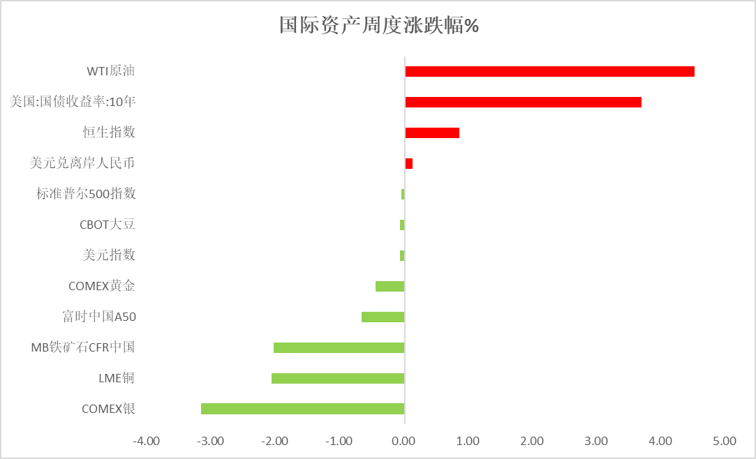

资料来源：公开资料整理，瑞达国际

 **周度事件汇总**

【日本政府发布史上首个特大地震预警，忧心毗邻该国大段海岸线的一个海槽可能引发大地震。日本气象厅认为，如果发生最大规模的地震，从关东到冲绳的太平洋沿岸可能遭遇大海啸。】

【波士顿联储主席柯林斯表示，如果通胀在劳动力市场强劲的背景下继续下行，美联储可能会开始放松政策。她预计未来几年利率会走低。】

【加拿大7月就业人数减0.28万人，为2023年7月以来最大降幅，连续第二个月减少，预期为增加2.25万人。7月失业率持平于6.4%。】

【当地时间8月9日，美联储公布了2025年、2026年和2027年1月的联邦公开市场委员会（FOMC）会议的暂定时间表。美联储坚持每年举行八次会议的传统日程安排。值得注意的是，在美国大选前夕，关于美联储能否保持政策独立的质疑声愈发激烈。美国前财政部部长劳伦斯·萨默斯警告，不要让总统干预货币政策制定，否则随着时间的推移最终只会损害经济。对于美联储的降息展望，萨默斯表示，在9月的政策会议上，美联储“降息50个基点可能是合适的”。高盛的最新报告也指出，预计美联储将在9月、11月和12月连续降息25个基点（之前是每季度降息一次）。】

【世卫组织表示，来自84个国家的哨点监测系统的数据显示，新冠病毒检测呈阳性的百分比在过去几周里一直在上升。目前，全球范围内新冠阳性检出率略超10%，欧洲阳性率超过20%。世卫组织还担心，更严重的新冠病毒变种可能很快就会出现，建议为最高危人群接种新冠疫苗。】

【关于降息，美联储有官员“放鹰”。美联储“鹰王”鲍曼称，美国通胀仍存上行风险，将对降息保持谨慎态度。本周美股将迎重磅数据，美国7月CPI数据将公布，这将是美联储下一次（9月）利率决议前公布的倒数第二份CPI报告。】

【美国近半求职者需要一年多的时间才能找到新工作。44%的求职者已经失业超过12个月。约64%的求职者表示，找新工作比6个月前更加困难；71%的求职者表示，他们的财务状况比一年前更糟糕。】

【日本共同社调查显示，对于今后一年的经济形势，预测“扩大”和“缓慢扩大”的企业合计占72%，较去年夏季的82%下降10个百分点。个人消费复苏继续受到期待，但日元贬值和物价高涨拖累经济的担忧也同时存在。】

【日本央行前理事樱井诚：日本央行今年无法再次加息；可能在明年3月前再次加息。】

**周度品种观点**



|  |  |
| --- | --- |
| **品种** | **观点** |
| **富时中国A50** | 8月9日当周，富时中国A50指数下跌0.67%至11642.2点；新交所富时A50期指主力合约下跌0.47%至11613点。国内方面，7月份贸易数据表现较好，对市场情绪有些许提振；7月通胀数据中，PPI同环比变化均与上月相同，CPI超预期回升，但通胀仍处低位运行。海外方面，美联储9月降息已是普遍预期，降息有望对全球流动性起到改善，为A股市场带来增量资金。整体来看，目前，国内改革利好落地，但政策效果还有待观察，A股短期或维持低位震荡。策略上，建议短线逢高沽空。 |
| **S&P500** | 8月9日当周，标普500指数下跌0.04%至5344.16点；迷你标普500主力合约上涨0.13%至5365点。美股三大股指上周集体小幅收跌。受美国7月非农及制造业PMI大幅下滑影响，美股上周一大幅低开，然而随着后续一系列经济数据的公布，市场恐慌情绪得到缓解，美股超跌反弹。本周，美国7月通胀数据将公布，预计环比将较6月份环比小幅上涨，但市场普遍认为不足以影响美联储9月降息。在经济衰退恐慌逐步消退后，美股预计逐步回升。策略上，建议轻仓逢低买入。 |
| **铁矿石** | 上周铁矿石期价弱势运行。由于美国7月非农就业数据全面降温，新增非农就业人数大幅不及市场预期，同时失业率升至4.3%，触发萨姆法则临界值。受此影响，由美联储铺垫降息引发的乐观情绪急转直下，取而代之的是经济衰退担忧。大宗商品普跌，同时钢材市场身处消费淡季，产量持续下调，炉料负反馈增强。  行情展望：供应端，本期国内铁矿石港口库存延续小幅下滑，但1.5亿吨的库存压力依然较重。需求端，钢厂高炉开工率及产能利用率继续下调，247家钢厂日均铁水产量，连续数周下调，对铁矿石现货需求支撑减弱。整体上，海外经济衰退忧虑盖过国内宏观利好，同时主流持仓偏空，或继续拖累矿价。操作上，建议I2501合约震荡偏空交易，注意风险控制。 |
| **LME铜** | 国际方面，美联储理事鲍曼：通胀存在上行风险，劳动力市场持续走强，在9月的会议上将保持谨慎的态度。波士顿联储主席柯林斯：如果数据如预期，“很快”开始放宽政策是合适的。  国内方面，国家发改委：将把服务消费作为消费扩容提质的重要抓手，充分发挥中央预算内投资等中央资金的引导和带动作用，积极支持服务消费重点领域发展。  美元美债方面，美元指数区间震荡，盘中一度向下逼近103关口，最终微涨0.055%，报103.16，仍处于一周高位附近；美债收益率涨跌不一，基准的10年期美债收益率结束三日连涨，收报3.946%，对货币政策更敏感的两年期美债收益率小幅收涨，收报4.063%。  库存方面，截止8月9日，LME总库存为296400吨，较上周环比+49900吨；COMEX总库为22728短吨，较上周环比+6864短吨；SHFE库存为286305吨，较上周环比-8836吨。SHFE周库存环比下降，LME、COMEX小幅增加。  交易方面，隔夜COMEX铜主力合约震荡走势，涨跌幅+0.63%，报收3.984。截止8月6日CFTC非商业多头持仓为88598张，空头持仓为69000张，净持仓为净多19598张，环比上周-4877张。**操作建议，轻仓震荡交易，仅供参考。** |
| **CBOT大豆** | 阿根廷农户销售大豆的步伐有所加快，阿根廷农户预售2,412万吨2023/24年度大豆，去年同期1,150万吨；巴西对外贸易秘书处（SECEX）数据显示，7月1至31日，巴西大豆出口量为1125万吨，比去年7月份的970万吨提高16%。7月份的日均大豆出口量为489,129吨，比去年同期增长16%；目前美豆产区天气仍是市场关注的重点，USDA作物进展报告：截至8月4日当周，美国大豆优良率为68%，高于市场预期的66%，前一周为67%，上年同期为54%。未来美国中西部作物带将迎来有利作物生长的天气，美豆产量前景继续保持乐观，预计美豆盘面维持承压运行。 |
| **原油** | 国际原油市场上涨，布伦特原油10月期货合约收盘价报79.66美元/桶，涨幅0.6%；美国WTI原油9月期货合约收盘价报76.84元/桶，涨幅0.9%。美国上周初请失业金人数降幅超过预期，缓解经济衰退忧虑，美联储理事鲍曼暗示对降息保持谨慎，美元指数小幅整理。欧佩克联盟将自愿减产措施延长至9月底，将集体性减产措施延长至2025年结束；伊朗、哈马斯及真主党计划对以色列进行报复，中东地缘政治局势紧张，市场对地缘冲突的担忧升温；利比亚沙拉拉油田停产，EIA美国原油库存降幅高于预期，全球需求放缓忧虑压制油市，短线原油期价呈现震荡。技术上，SC2409合约站上550区域，上方测试10日均线压力，短线呈现震荡反弹走势。操作上，建议短线交易为主。 |
| **ICE原糖** | 本周美糖10月合约期价上涨，周度涨幅约2.04%。由于市场预期印度糖出口将限制出口，原糖期价出现反弹。巴西航运机构Williams发布的数据显示，截至8月7日当周巴西港口等待装运食糖的船只数量为98艘，此前一周为111艘。港口等待装运的食糖数量为450.93万吨，此前一周为496.69万吨。当周等待装运出口的食糖船只数量有所减少，但等待装运糖数量仍较大。 |
| **ICE棉花** | 本周美棉12月合约价格微涨，周度涨幅约0.07%。前期价格下跌为主，由于7月美国非农就业数据大幅低于预期，引发市场对美国经济衰退担忧，海外股市迎来大跌，受外围利空消息影响，随后市场情绪消化殆尽后，价格出现微幅企稳。据美国农业部(USDA)报告显示，2024年8月1日，2024/25年度美国陆地棉出口签约量-215559吨；2024年7月26-31日，2023/24年度美国陆地棉出口装运量167549吨，主要运往中国(62063吨，包括55638吨迟发)、越南(27671吨，包括21452吨迟发)。当周美国棉花出口签约持续负增长，出口销售数据相对疲软。 |
| **美元指数** | 截至周一，美元指数跌0.07%报103.1518，周跌0.08%。非美货币多数上涨，欧元兑美元跌0.02%报1.0916，周涨0.05%；英镑兑美元涨0.08%报1.276，周跌0.31%；澳元兑美元跌0.27%报0.6575，周涨0.98%；美元兑日元跌0.4%报146.607，周涨0.04%。  美元结束此前连续三天上涨，兑主要货币跌0.07%。美联储票委柯林斯上周五表示，如果通胀继续下降，她预计美联储“很快”会降息。另一名美联储成员鲍曼在周六表示：“如果即将公布的数据继续显示通胀在可持续地向我们的2%目标迈进，那么逐步降低联邦基金利率将是合适的。但我们需要保持耐心，避免因对单一数据点反应过度而破坏降低通胀的持续进展。”。与之相对应的是，市场消化了美国失业救济申请人数下降的消息以及即将到来的经济衰退前景。由于周四公布的就业数据强于预期，导致市场减少对美联储今年晚些时候降息的押注。市场预计美联储在9月17-18日的下次政策会议上降息50个基点的概率降至52%，而前一天为69%，25个基点降息的概率现在为49%。  非美国家货币方面，美元走弱对欧元形成支撑。不过，上周五欧洲天然气价格飙升至八个月高点，可能会影响欧元区的经济前景，并削弱欧元。日元方面，随着美国国债收益率下降，对日元有利。  往后看，从美联储官员就通胀和美联储加息路径发表的言论来看，总体偏偏鸽派言论打压了美元。而今日晚些时候，美国消费者通胀预期可能会影响市场对美联储加息路径的情绪。专家预测7月份的消费者通胀预期为3.0%，与6月份持平。如果预期意外下降，可能会影响市场对美元的需求。短期看美元指数在数据公布前走低。 |
| **贵金属** | 消息面：周末以色列对哈马斯组织再次发动袭击造成多人死亡，市场避险情绪或小幅上升。近期以非农就业数据为主的美国经济数据接连走弱后，市场进一步增强了年内降息150基点的预期。数位美联储官员于公开演讲中也接连释放鸽派言论，波士顿联储主席柯林斯表示，如果通胀在劳动力市场强劲的背景下继续下行，美联储可能会开始放松政策。她预计未来几年利率会走低。美联储理事鲍曼则表示，如果通胀持续下降，将需要降息，如果美国通胀率继续向2%靠拢，逐步降低政策利率将变得合适。  外盘持仓方面：截至8月9日，SPDR Gold Trust黄金ETF持仓量为846.91吨，较上一交易日持平。  往后看，短期内受降息预期加强影响，整体长端美债收益率或将相对承压。然而当前降息预期计价或已相对充分，若CPI数据无法超预期走弱，投资者需注意降息预期回落所带来的风险。操作上建议，日内观望为主，请投资者注意风险控制。 |

 **周度品种图表**

|  |
| --- |
| **C:\Users\Administrator\Documents\WeChat Files\wxid_vkxlzo0vqu7s22\FileStorage\Temp\1723422327993.png**  图2：标普500指数  图1 ：交易所库存 |
| C:\Users\Administrator\Documents\WeChat Files\wxid_vkxlzo0vqu7s22\FileStorage\Temp\1723422354065.png  图4：美国商业原油库存  图3：富时中国A50 |
| QQ截图20240812083158 QQ截图20240812083046  图6：ICE原糖期货主力合约走势图图  图5：ICE棉花期货主力合约日走势图 |
| D:\Users\xuzhe\My Document\WeChat Files\wxid_4gpo63z1mjeh11\FileStorage\Temp\ea9c6409163bcb4447b7f0c2f123f52.png  图7：铁矿石港口库存与矿价  图8：大豆走势图 |
| 图9：美元指数走势  图10：黄金持仓 |

资料源：公开资料整理，瑞达

 **本周热点日程**

|  |  |  |
| --- | --- | --- |
| **时间** | | **数据/事件** |
| **2024/8/12** | **23:00** | 美国7月纽约联储1年通胀预期 |
| **2024/8/13** | **14:00** | 英国6月三个月ILO失业率  英国7月失业率  英国7月失业金申请人数(万人) |
| **2024/8/13** | **17:00** | 德国8月ZEW经济景气指数  欧元区8月ZEW经济景气指数 |
| **2024/8/13** | **18:00** | 美国7月NFIB小型企业信心指数 |
| **2024/8/13** | **20:30** | 美国7月PPI年率  美国7月PPI月率 |
| **2024/8/14** | **04:30** | 美国至8月9日当周API原油库存(万桶) |
| **2024/8/14** | **14:00** | 英国7月CPI月率  英国7月零售物价指数月率 |
| **2024/8/14** | **14:45** | 法国7月CPI月率 |
| **2024/8/14** | **17:00** | 欧元区第二季度GDP年率修正值  欧元区第二季度季调后就业人数季率  欧元区6月工业产出月率 |
| **2024/8/14** | **20:30** | 美国7月未季调CPI年率  美国7月季调后CPI月率  美国7月季调后核心CPI月率  美国7月未季调核心CPI年率 |
| **2024/8/14** | **22:30** | 美国至8月9日当周EIA原油库存(万桶)  美国至8月9日当周EIA俄克拉荷马州库欣原油库存(万桶)  美国至8月9日当周EIA战略石油储备库存(万桶) |
| **2024/8/15** | **20:30** | 美国至8月10日当周初请失业金人数(万人)  美国7月零售销售月率 |
| **2024/8/15** | **21:15** | 美国7月工业产出月率 |
| **2024/8/15** | **22:00** | 美国8月NAHB房产市场指数  美国6月商业库存月率 |
| **2024/8/15** | **22:30** | 美国至8月9日当周EIA天然气库存(亿立方英尺) |
| **2024/8/16** | **17:00** | 欧元区6月季调后贸易帐(亿欧元) |
| **2024/8/16** | **20:30** | 美国7月新屋开工总数年化(万户)  美国7月营建许可总数(万户) |
| **2024/8/16** | **22:00** | 美国8月一年期通胀率预期初值  美国8月密歇根大学消费者信心指数初值 |
| **2024/8/17** | **01:00** | 美国至8月16日当周石油钻井总数(口) |

图11：美国总统大选特朗普与哈里斯民调支持率（8月12日更新）

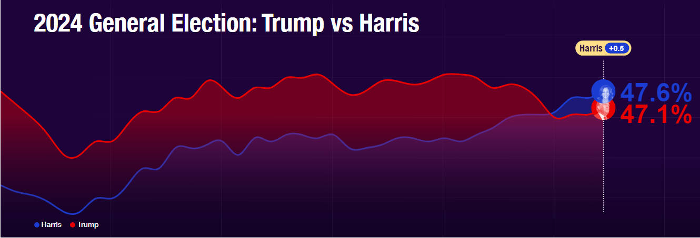

资料来源：RealClearPolitics.com

图12：美国总统大选国会选举共和党和民主党支持率（8月12日更新）

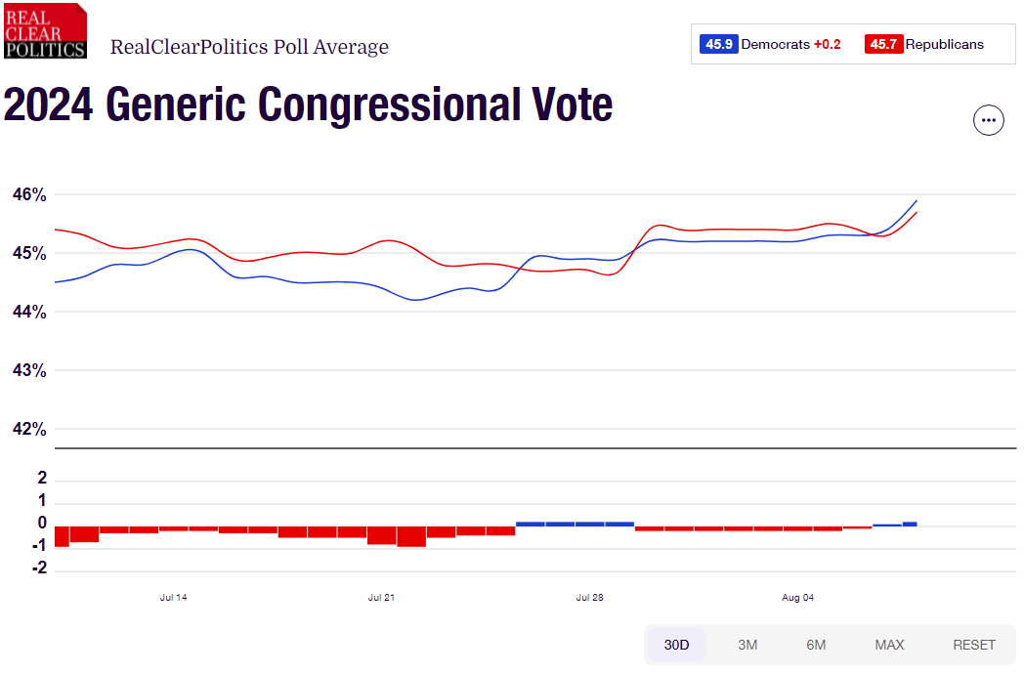

资料来源：RealClearPolitics.com

△ 免责声明

此报告由瑞达国际所编制。本报告采用之资料及意见均相信可靠及准确，但本公司并不对各分析或有关资料之可 靠性及准确性作出全面性保证。本报告只供客户或读者作参考之用，客户或读者不应完全依靠本报告内容作为投资准 则。

本报告之资料及意见如有任何更改，恕不另行通知。本报告并非及并无意图构成任何作价或招揽进行买卖本报告 提及的商品。本公司不会对任何因依靠本报告作出任何买卖而引致之任何损失承担任何责任。



24小时客服电话： 00852 - 25342000/86 - 13603059885

24小时传真电话： 00852 - 25632368

客服邮箱： cs@ruida- int . com

客服QQ： 203195058/2938472186

网址：www. ruida- int . com

地址: 香港湾仔菲林明道8号大同大厦17楼05 - 06室